**Урок ИЗО на тему "Пейзаж настроения. Природа и художник". 6 класс**

**Цель:** познакомить обучающихся  с направлением «Импрессионизм», научиться рисовать простейший пейзаж настроения, используя возможности графического редактора.

**Задачи образовательные:**

* познакомить с понятием «Импрессионизм в живописи, научиться рисовать пейзаж при помощи графического редактора.

**Развивающие задачи:**

* Развивать творческое воображение и образное восприятие мира учащихся через умение применять знания в новых ситуациях.

**Воспитательные задачи:**

* Воспитывать нравственно – эстетическое представление, систему взглядов на  окружающий мир.
* Формировать чувство неразрывной связи человека с природой, бережного отношения к ней.

**Методы:**  
по источникам знаний:

* словесный (беседа);
* наглядный (наблюдения учащихся, иллюстрации, репродукции);
* практический;
* видео метод (просмотр презентации, упражнения с использованием компьютера);

по характеру познавательной деятельности:

частично-поисковый;

по степени самостоятельности школьников:

* учебная работа под руководством учителя;

самостоятельная работа учащихся.

Оборудование: презентация по теме "Пейзаж настроения.

* Природа и художник "компьютеры, мультимедийный проектор, таблицы.

Литературный ряд: стихотворение

Музыкальный ряд**:** Музыка Дебюсси

Ах, Ренуар, Моне, Ван Гог,  
Иллюзий отраженье цвета;  
Что, как вершил их кистью Бог? -   
В виденьях мига нет ответа.  
Есть лишь дыханье Красоты,  
Томленье чудное желаний:  
В кувшинках – тишина воды,  
В лилиях – нежности страданий.  
Японский мостик в Никуда,  
Чайки над Темзой, пароходы,  
Лодка…, льнёт тёмная трава,  
Шорох одежды прошлой моды.  
Сирень на солнце,  
берег Сены,  
Букет подсолнухов, лик скал,  
И тополя синью как вены,  
И волн пенящихся оскал.

**Ход урока**

**1.Организационный момент:** приветствие, проверка готовности к уроку.

вхождение в тему урока .

(Учитель предлагает учащимся взять карточку-настроение по своему ощущению настроения на данный момент)

- Почему каждый из вас выбрал именно эту карточку?

- Почему у вас такое настроение?

- Можно ли поделиться своим настроением со своими одноклассниками?

- Какой рисунок лучше всего передаст настроение? (пейзаж)

Учитель. Пейзаж-настроение как отклик на переживание художника.

**2. Сообщение темы урока. мин.**

**Мы познакомимся с направлением «импрессионизм», научимся рисовать пейзаж-настроения**.

**2.Проверка домашнего задания** мин

**Учитель**. Вы должны были выучить значение слова «пейзаж», повторить законы перспективы.

Учащиеся обьясняют значение слова »пейзаж» и отвечают на вопросы.

1.«Пейзаж» – в переводе с французского – местность, страна, родина – жанр изобразительного искусства, предметом которого является изображение природы.

2.В энциклопедии Даля дается следующее определение пейзажа – это непосредственный отзвук души человека, зеркало его внутреннего мира.

3.В Википедии определение следующее: пейза'ж (фр. Paysage, от pays — страна, местность), в живописи и фотоискусстве — тип картины, изображающий природу или какую-либо местность (лес, поле, горы, роща, деревня, город).

**Учитель**.

Повторим законы перспективы. Продолжите предложения.

1. Все ближние предметы изображаются детально, дальние – обобщённо.

2.Для передачи пространства контуры ближних предметов делают резче, а удалённых - мягче.

3.Удалённые светлые предметы надо слегка притенять, а тёмные осветлять.

4.Ближние предметы изображаются обьёмно , а дальние – плоско.

5.Ближние предметы изображаются - ярко окрашенными, а удалённые бледными и одинаковыми красками.

6.Для изображения глубины дальний предмет следует частично закрывать ближним.

7.Ближний предмет следует изображать крупнее удалённого.

8.Основания ближнего предмета следует изображать ниже основания удалённого.

9.Горизонтальные рёбра, параллельные картинной плоскости, надо изображать прямыми горизонтальными линиями.

10.Горизонтальные ребра в угловом положении надо изображать наклонными линиями и короче.

11.Плоскость круглой формы в угловом положении нужно изображать эллипсом.

12.Все параллельные линии встречаются в одной точке схода на линии горизонта.

**б) Сообщение ученика на тему »Пейзаж-большой мир»2 мин.**

**3.Изучение нового материала**. мин**.**

Весной 1874 года группа молодых художников-живописцев, включающая Моне, Ренуара, Писарро, Сислея, Дега, Сезана и Берту Моризо, пренебрегла официальным Салоном и устроила собственную выставку, став в последствии центральными фигурами нового направления. Она проходила с 15 апреля по 15 мая 1874 г. в мастерской фотографа Надара в Париже, на бульваре Капуцинов. Там было представлено 30 художников, всего — 165 работ. Подобный поступок уже сам по себе был революционным и рвал с вековыми устоями, картины же этих художников на первый взгляд казались еще более враждебными традиции. Потребовались годы, прежде чем эти, впоследствии признанные, классики живописи смогли убедить публику не только в своей искренности, но и в своем таланте. Всех этих очень разных художников объединила общая борьба с консерватизмом и академизмом в искусстве. Импрессионисты провели восемь выставок, последнюю - в 1886 году. Именно на первой выставке 1874 году в Париже появилась картина Клода Моне, изображающая восход солнца. Она привлекла всеобщее внимание прежде всего необычным названием: «Впечатление. Восход солнца». Но и сама живопись была необычной, она передавала ту почти неуловимую, переменчивую игру красок и света. Именно название этой картины — «Впечатление» — благодаря насмешке одного из журналистов, положило начало целому направлению в живописи, названному импрессионизмом (от французского слова «impression» — впечатление). Стараясь максимально точно выразить свои непосредственные впечатления от вещей, импрессионисты создали новый метод живописи. Его суть состояла в передаче внешнего впечатления света, тени, рефлексов на поверхности предметов раздельными мазками чистых красок, что зрительно растворяло форму в окружающей световоздушной среде. Правдоподобность приносилась в жертву личностному восприятию - импрессионисты могли в зависимости от своего видения небо написать зеленым, а траву синей, фрукты на их натюрмортах были неузнаваемы, человеческие фигуры – расплывчаты и схематичны. Было важно не что изображается, а важно “как”. Объект становился поводом для решения зрительных задач. Импрессионисты также обновили колорит, они отказались от темных, земляных красок и лаков и наносили на холст чистые, спектральные цвета, почти не смешивая их предварительно на палитре. Условная, "музейная" чернота в их полотна уступает место игре цветных теней. Благодаря изобретению металлических тюбиков для красок, уже готовых и пригодных к переноске, которые заменили старые краски, готовившиеся вручную из масла и порошковых пигментов, художники смогли покинуть свои мастерские, чтобы работать на пленэре. Работали они очень быстро, потому что движение солнца меняло освещение и колорит пейзажа. Иногда они выдавливали краску на холст прямо из тюбика и получали чистые сверкающие цвета с эффектом мазка. Кладя мазок одной краски рядом с другой, они часто оставляли поверхность картин шероховатой. Чтобы сохранить в картине свежесть и разнообразие красок натуры, импрессионисты создали живописную систему, которая отличается разложением сложных тонов на чистые цвета и взаимопроникновением раздельных мазков чистого цвета, как бы смешивающихся в глазу зрителя, цветными тенями и воспринимаются зрителем согласно закону дополнительных цветов. Стремясь к максимальной непосредственности в передаче окружающего мира, импрессионисты впервые в истории искусства стали писать преимущественно на открытом воздухе и подняли значение этюда с натуры, почти вытеснившего традиционный тип картины, тщательно и неспешно создаваемой в мастерской. В силу самого метода работы на пленэре пейзаж, в том числе открытый ими городской пейзаж, занял в искусстве импрессионистов очень важное место. Главной темой для них стали трепетный свет, воздух, в который как бы погружены люди и предметы. В их картинах чувствовался ветер, влажная, нагретая солнцем земля. Они стремились показать удивительное богатство цвета в природе. Импрессионизм ввёл в искусство новые темы – повседневную жизнь города, уличные пейзажи и развлечения. Центральными фигурами импрессионизма были Сезанн, Дега, Мане, Моне, Писсарро, Ренуар и Сислей, и вклад каждого из них в его развитие уникален. Остановимся подробнее на творчестве некоторых из них.С именем Клода Моне (1840-1926 гг.) нередко связывают такие достижения импрессионизма, как передачу неуловимых переходных состояний освещения, вибрацию света и воздуха, их взаимосвязь в процессе непрестанных изменений и превращений. Он работал, в основном, в области пейзажа. Клод Моне в общей сложности написал около 200 картин, среди которых – «Завтрак на траве», «Сирень на солнце», «Бульвар Капуцинов» и другие.  В России яркими представителями импрессионизма были художники К. Коровин и И. Грабарь, воплотившие на своих полотнах необычайную меткость наблюдения, смелость и неожиданность композиционных решений.

1.Импрессионисты стремились передать на холсте мгновенное впечатление.

2. Их картины полны света, воздуха, движения и жизни.

3. Очертания предметов нечётки.

4. Красочная палитра высветлена.

5. Они писали чистым, несмешанным цветом.

6.Каков цвет предмета, такого цвета и его тень.

7. Импрессионисты развивали и совершенствовали реалистический метод.

8. Импрессионисты  писали картины на открытом воздухе, на пленере.

**Учитель**. Выяснив, что такое импрессионизм, переходим к практическому выполнению работы. Пейзаж мы сегодня будем рисовать необычный. Графический редактор Paint нам поможет нарисовать простейший пейзаж. Я покажу детские работы в графическом редакторе.

**Учитель**. Я напомню о возможностях работы графического редактора.

Запуск программы Paint (слайд)

Заглянем в ящик с инструментами (учитель задает вопросы учащимся о предназначении значков разных инструментов, и демонстрируя их ответ на экране)

|  |  |
| --- | --- |
| **учитель** | **Примерные ответы учащихся** |
| **Ластик** | предназначен для стирания отдельных частей рисунка |
| **Заливка** | заполняет замкнутые контуры цветом. Надо помнить, что если закрашиваемая область ограничена контуром, который имеет разрывы, краска просочится за пределы контура. Если это произойдет, нужно воспользоваться командой *Отменить*, залатать дырку. |
| **Карандаш** | служит для рисования произвольных линий разной ширины |
| **Кисть** | предназначена для рисования произвольных линий. При этом можно   выбрать подходящую форму кисти и размер; |
| **Распылитель** | позволяет добиться эффекта пульверизатора. Чем медленнее мы его перемещаем, тем плотнее закрашивается поверхность. |
| **Линия** | служит для рисования прямых линий |
| **Кривая** | позволяет изображать сглаженные кривые |
| **Прямоугольник** | служит для рисования прямоугольников и квадратов |
| **Эллипс** | служит для изображения эллипсов и окружностей |

**4.Физкультминутка (**Слайд) 2мин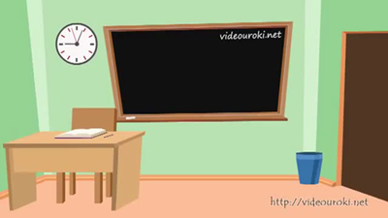

**5.Практическая работа.стр 155 (1) мин.**

Учащиеся работают в группах (в парах) в графическом редакторе. Учитель консультирует учащихся. После завершения работы учащиеся могут защитить свой проект по желанию)

**6.Тест на закрепление (Cлайд) мин**

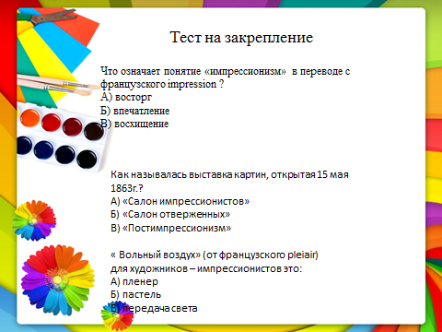

**7.Рефлексия 2 мин.** (Слайд)**)**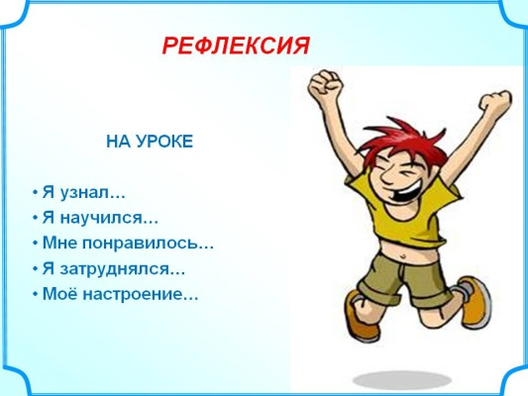

**8. Подведение итогов урока 1 мин.**

1.Итак, графический редактор одна из удобных информационных технологий для рисования ,вы познакомились с направлением в живописи »импрессионизм»

2.Оценки.

**9. Домашнее задание: учебник Изобразительное искусство Л.А. Неменская стр155**. Задание 2 .